P_FUN-ProgrammationFonctionnelle 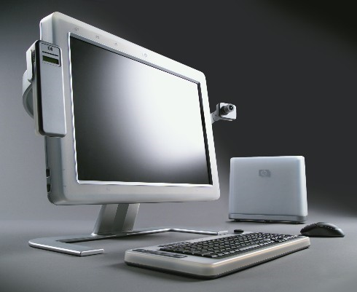
(Une image originale représentant le projet)
Gillian L’Horset – CID3B
Vennes
24p
Xavier Carrel

Table des matières
1 Spécifications 3
1.1 Introduction 3
1.2 Matériel et logiciels à disposition 3
1.3 Cahier des charges 3
1.3.1 Objectifs produit 3
1.3.2 Objectif pédagogique 3
1.3.3 Analyse fonctionnelle 4
1.3.4 Contraintes 9
1.3.5 Travail à réaliser par l'apprenti 9
1.3.6 Si le temps le permet … 9
1.3.7 Méthodes de validation des solutions 10
2 Planification Initiale 10
3 Analyse 10
3.1 Opportunités 10
3.2 Document d’analyse et conception 10
3.3 Conception des tests 10
3.4 Planification détaillée 10
4 Réalisation 10
4.1 Dossier de Réalisation 10
4.2 Modifications 11
5 Tests 11
5.1 Dossier des tests 11
6 Conclusion 11
6.1 Bilan des fonctionnalités demandées 11
6.2 Bilan de la planification 11
6.3 Bilan personnel 11
7 Divers 11
7.1 Journal de travail 11
7.2 Bibliographie 11
7.3 Webographie 11
8 Annexes 11

Spécifications

Introduction
Le projet consiste en une application capable d’afficher des sets de données sur un graphique. La technologie utilisée sera du C# avec LinQ, afin d’apprendre la programmation fonctionnelle.

Matériel et logiciels à disposition
Les données de température utiliser pour ce projet sont intégralement des données misent à disposition par le site de l’Office Fédéral de la Statistique (https://www.bfs.admin.ch/bfs/fr/home.html).

Cahier des charges

Objectifs produit
Le but de l’application sera d’afficher des sets de données sur un graphique. Les graphiques de l’application représenteront des mesures de température représenter sur deux axes : température mesuré (en Celsius) et la date de la mesure. Une légende sera présente pour aider à la compréhension du graphique. L’utilisateur pourra importer ses propres sets de données sous format CSV, et sera en capacité de changer les sets de données affiché avec ceux précédemment ajouter. L’utilisateur pourra se déplacer dans le graphique et choisir la période des dates affichées.

Objectif pédagogique
L’objectif pédagogique principale de ce projet est d’apprendre et de mettre en application les connaissances apprise en ce qui concerne la programmation fonctionnelle.

Analyse fonctionnelle
Exporté le 04.09.2026 — 6 issues
Source : https://github.com/Gillian-LHorset/P_FUN-ProgrammationFonctionnelle

Visualisation du graphique
En tant qu'utilisateur,
Je veux démarrer PTL

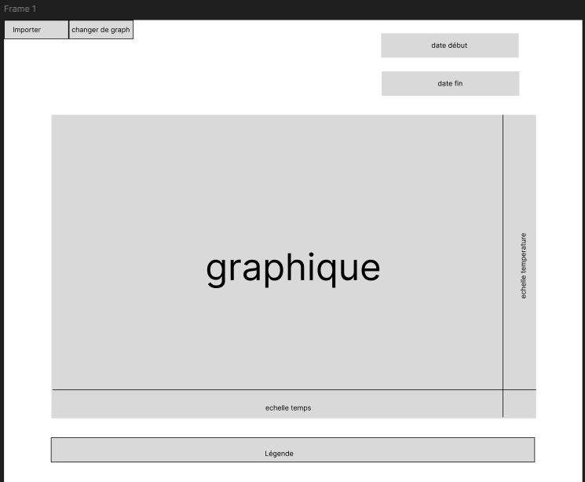

• Sur mon PC Windows, lorsque que je lance l'application
La fenêtre pricipale avec un graphique par défaut est affiché

Importation de données
En tant qu'utilisateur,
Je veux importer des données dans un format spécifique,
Afin d'afficher ces données dans un graphique

• Losque j'appuis sur le bouton "Importer"
Alors une boite de dialogue s'ouvre me permettant de sélectionner un fichier

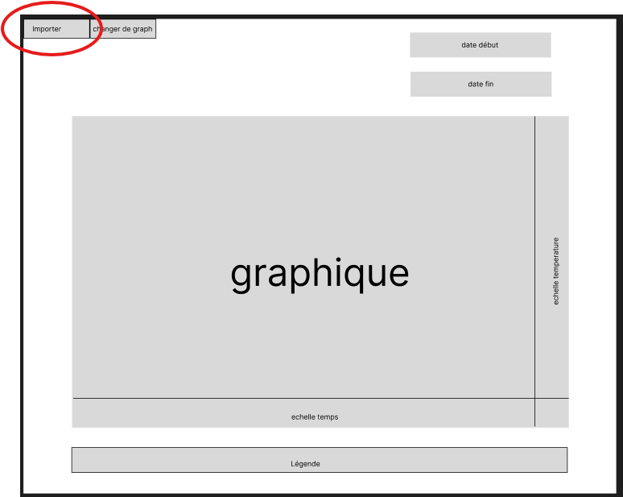

• Dans la boite de dialogue ouverte seul les fichiers au format JSON sont selectionnable.

• Si le fichier sélectionné est dans un format incorrecte
Alors une nouvelle boite de dialogue s'ouvre pour informer l'utilisateur que le format du fichier est incorrecte et qu'il n'a pas été importé.

• Si le fichier importer est correcte, alors le graphique change
• Une fois le fichier importer, le graphique correspond aux données importées

• Si l'utilisateur importe des données en doublon,
Alors une boite de dialogue indique que des données ont été écrasé au profi des données nouvellement importé

Affichage par date
En tant qu'utilisateur,
Je peux choisir une date de début
Afin de précisé le graphique sur une échelle de temps

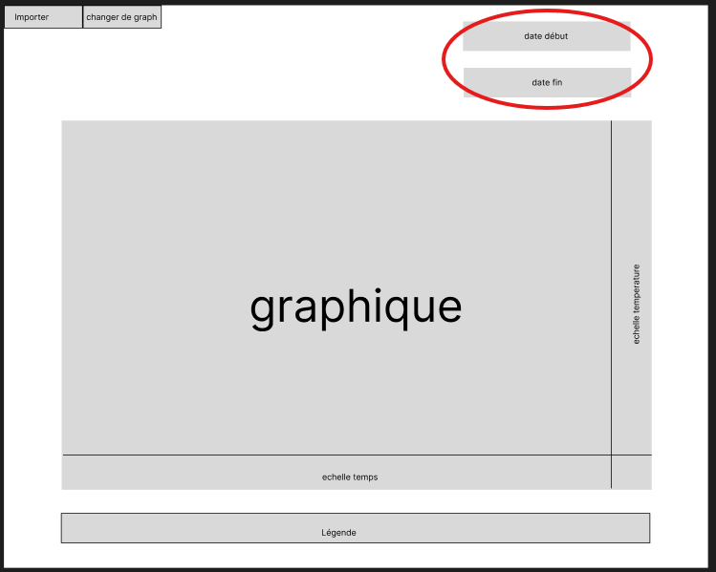

• Lorsque l'utilisateur entre une date erroné
Alors une boite de dialogue lui indique que la date n'est pas correcte

• Lorsque l'utilisateur indique une date de début,
Alors le graphique affiche les données à partir de cette date

• Lorsque l'utilisateur indique une date de fin,
Alors le graphique affiche les données jusqu'à cette date

Changement de graphique
En tant qu'utilisateur,
Je peux utiliser le bouton de changement de graphique
Afin de choisir un nouveau graphique à afficher
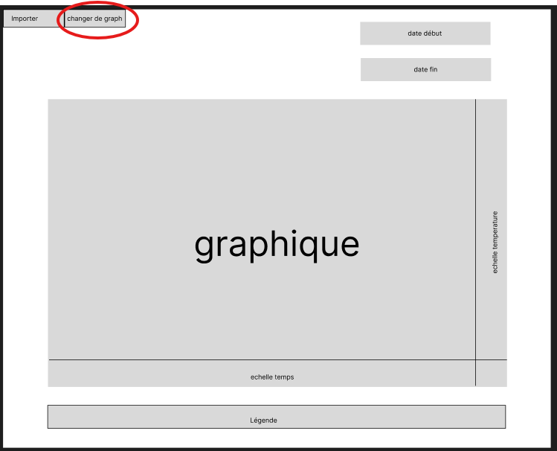
• Étant donné que je n'ai pas encore importer de graphique
Lorsque je clique sur le bouton changer de graphique
Alors une boite de dialogue m'indique que je n'ai pas d'autre graphique

• Étant donné que j'ai précédement importer des graphiques
Lorsque je clique sur le bouton changer de graphique
Alors une liste déroulante constitué des graphique

• Lorsque je clique sur un intitulé de graphique dans la liste déroulante
Alors le graphique actuel change pour correspondre au graphique sélectionné
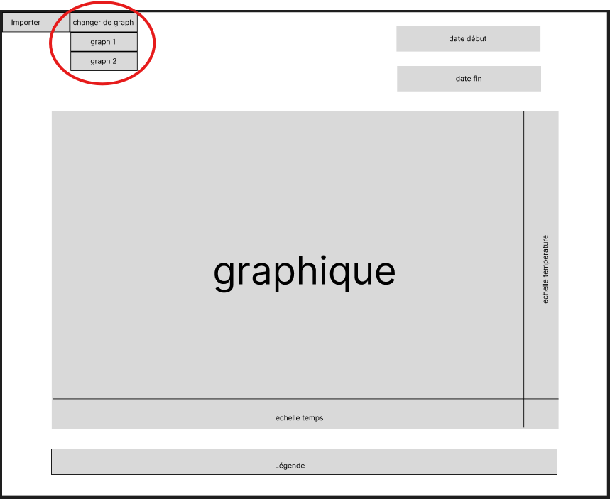

Déplacement dans le graphique
En tant qu'utilisateur,
Je peux me déplacer sur le graphique
Afin d'afficher une portion spécifique du graphique

• Losque j'appuis sur le bouton de zoomin
Alors les échelles du graphique s'agrandi avec le centre du graphique comme point de référence

• Losque j'appuis sur le bouton de zoom out
Alors les échelles du graphique se rétréci avec le centre du graphique comme point de référence

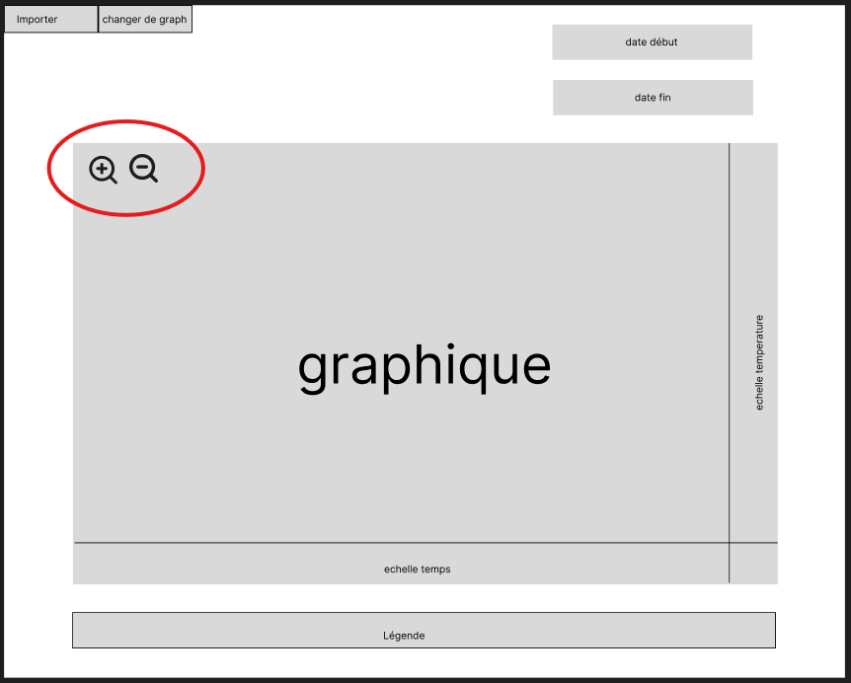

• Lorsque que je maintiens le bouton gauche de la souris sur le graphique et que je la déplace
Alors la position sur le graphique change

• Si en déplaçent trop le graphique je sors de sa zone de départ ou de fin,
Alors je ne peux pas aller plus loin dans le même coté

Légende
En tant qu'utilisateur,
Je peux me référer à la légende
Afin de comprendre le graphique

• Lorsqu'un graphique est chargé
Alors la légende de ce graphique s'affiche en dessous

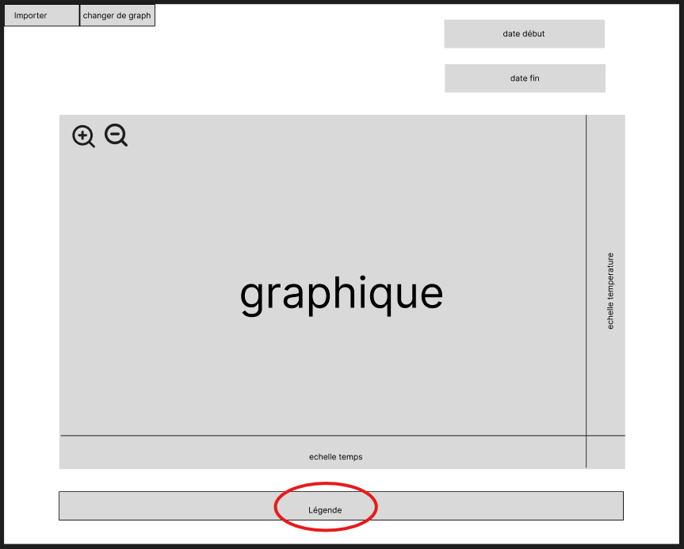

Contraintes

Sécurité, backups, disponibilité, système utilisé, interfaces avec autres logiciels, etc.

Travail à réaliser par l'apprenti

Décrire à quoi doit ressembler le travail produit, ce qu’il faudra rendre …

Si le temps le permet …

Objectifs complémentairesau cas où le projet n’est pas assez ambitieux dans le temps imparti…

Méthodes de validation des solutions

Comment les tests vont être entrepris, quels tests doivent être entrepris, etc.…

Planification Initiale
Semaine 3 | Affichage du graphique
Semaine 4 | Affichage de la légende
Semaine 5 - 6 | Importation des données
Semaine 7 | Déplacement dans le graphique
 | Changement de graphique
Semaine 8 | Finitions / rapport + rendu

Analyse

Opportunités
          - Ce paragraphe énumère la liste des difficultés potentielles de tout ordre :
            - Liste des compétences à acquérir ou approfondir
            - Liste du matériel à exploiter
            - Recherche d’informations particulières
            - Gestion du travail en équipe & collaboration
          - Ainsi que les solutions possibles
          - Si les spécifications de départ ne laissent pas de doutes sur la manière de réaliser un projet, ce chapitre ne fera que renvoyer le lecteur aux spécifications.

Document d’analyse et conception
          - Ce paragraphe décrit le fonctionnement de manière détaillée.
            - Autant que possible de manière graphique, imagée, tableaux, etc.
            - Tous les cas particuliers devraient y être spécifiés…
          - Il s’agit d’y présenter les fonctionnalités à développer :
            - Découpage en étapes, en modules, en fonctionnalités, etc.
            - Formulaires, interfaces graphiques, pages web, etc.
            - Schémas de navigation, schémas événementiels, structogramme, pseudocode, etc.
          - Si le projet inclut une base de données :
            - Dictionnaire des données
            - Modèle conceptuel des données, modèles logique des données.

Conception des tests
          - Ce paragraphe permet de spécifier la stratégie de test qui sera menée au point 5.1
          - Qui, quand, avec quelles données, dans quel ordre, etc.

Planification détaillée
          - A ce stade, après l’analyse complète du projet, un planning détaillé et complet (avec tâches, sous-tâches, dépendances, durée, …) peut être finalisé.
          - Le planning détaillé doit s’inscrire dans le planning initial. Il faut que l’on puisse situer cette planification détaillée par rapport à la planification initiale.

Réalisation

Dossier de Réalisation
          - Cette partie permet de reproduire ou reprendre le projet par un tiers.
          - Pour chaque étape, il faut décrire sa mise en œuvre. Typiquement :
            - Versions des outils logiciels utilisés (OS, applications, pilotes, librairies, etc.)
            - Configurations spéciales des outils (Equipements, PC, machines, outillage, etc.)
            - Code source commenté des éléments logiciels développés.
            - Modèle physique d’une base de données.
            - Arborescences des documents produits.
          - Il faut décrire le parcours de réalisation et justifier les choix.

Modifications
          - Historique des modifications demandées (ou nécessaires) aux spécifications détaillées.
          - Date, raison, description, etc.

Tests

Dossier des tests
          - On dresse le bilan des tests effectués (qui, quand, avec quelles données…) sous forme de procédure. Lorsque cela est possible, fournir un tableau des tests effectués avec les résultats obtenus et les actions à entreprendre en conséquence (et une estimation de leur durée).
          - Si des tests prévus dans la stratégie n'ont pas pu être effectués :
            - raison, décisions, etc.
          - Liste des bugs répertoriés avec la date de découverte et leur état:
            - Corrigé, date de correction, corrigé par, etc.

Conclusion

Bilan des fonctionnalités demandées
          - Il s’agit de reprendre point par point les fonctionnalités décrites dans les spécifications de départ et de définir si elles sont atteintes ou pas, et pourquoi.
          - Si ce n’est pas le cas, estimer en « % » ou en « temps supplémentaire » le travail qu’il reste à accomplir pour terminer le tout.

Bilan de la planification
          - Distinguer et expliquer les tâches qui ont généré des retards ou de l'avance dans la gestion du projet. Indiquer les différence entre les planifications initiales et détaillées avec le journal de travail.

Bilan personnel
          - Si c’était à refaire:
            - Qu’est-ce qu’il faudrait garder ? Les plus et les moins ?
            - Qu’est-ce qu’il faudrait gérer, réaliser ou traiter différemment ?
          - Qu’est que ce projet m’a appris ?
          - Suite à donner, améliorations souhaitables, …
          - Remerciements, signature, etc.

Divers

Journal de travail
          - Date, activité (description qui permet de reproduire le cheminement du projet), durée, liens et références sur des documents externes. Lorsqu’une activité de recherches a été entreprise, il convient d’énumérer ce qui a été trouvé, avec les références.

Bibliographie
          - Références des livres, revues et publications utilisés durant le projet.

Webographie
          - Références des sites Internet consultés durant le projet.

Annexes
          - Listing du code source (partiel ou, plus rarement complet)
          - Guide(s) d’utilisation et/ou guide de l’administrateur
          - Etat ou « dump » de la configuration des équipements (routeur, switch, robot, etc.).
          - Extraits de catalogue, documentation de fabricant, etc.

